**摘要**：在当今社会中，数字图像处理的使用越来越平民化，越来越广泛。本文共实现了21种图像处理算法，并统一接口，设计了相关程序以供有需要的人们使用。在所实现的21种功能中，既有较初级的灰度变换、伽马校正、均值滤波、中值滤波、直方图均衡化、彩色负片等，有稍高级的Gauss滤波、Butterworth滤波，也有更复杂的Ostu二值化，生成油画，生成素描等。上述所有的功能都被集成到一个基于PyQt5实现的Windows桌面应用，以提供便捷的看图与图像处理的工具。

**关键词：**图像处理；滤波；Ostu；油画；素描；PyQt5

1. 选题目的意义与研发动态
2. 程序流程图

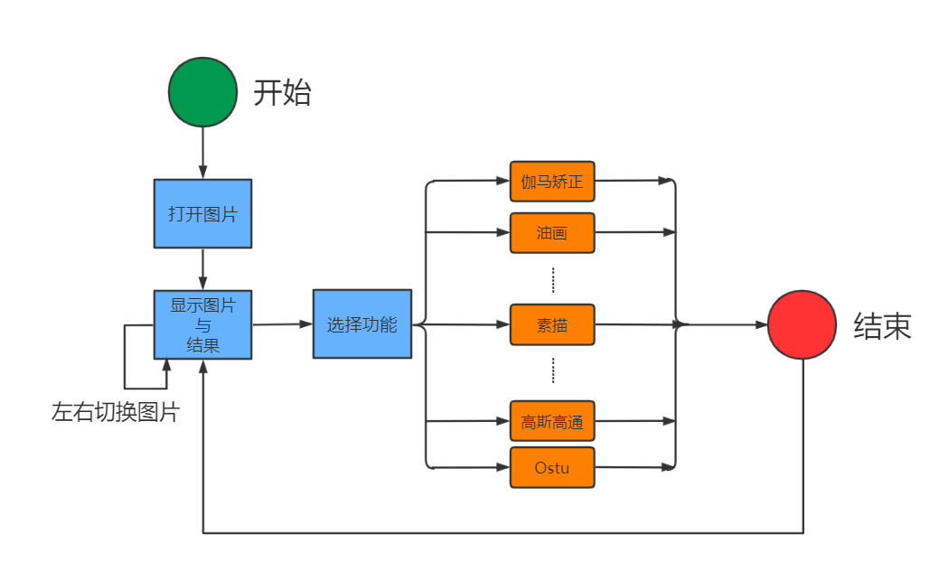

1. 功能设计、实现（由复杂到简单）
   1. Ostu二值化算法
   2. 油画

油画的实现较为复杂。首先我们需要把传入图像转化成灰度图，并根据桶大小(bucketsize)做归一化处理，将灰度图转成为[0，bucketsize]内的值。如果bucketsize为8，那么灰度图的值域从[0，255]映射到[0，8]。然后我们开始根据模板对整幅图进行遍历。

以4*4的模板，桶大小为8，步长为2举例。

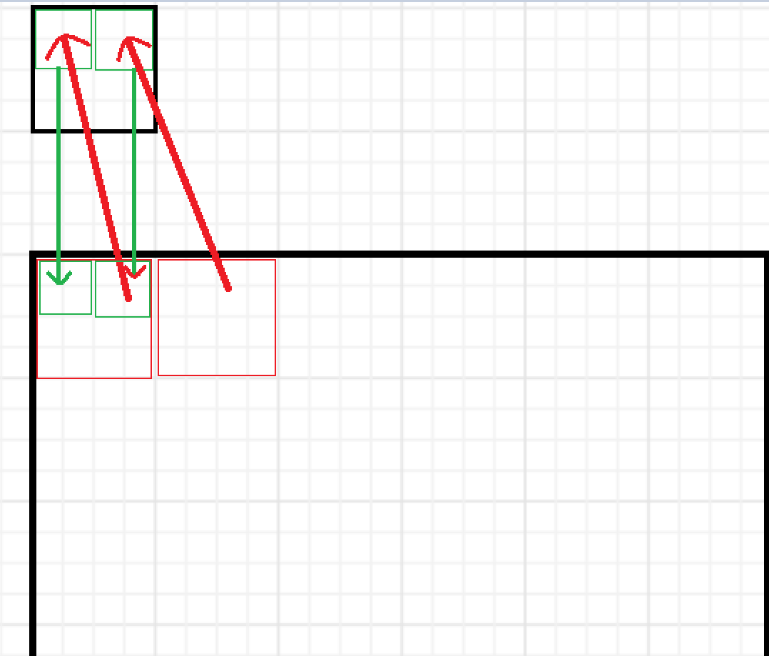

测试结果（左边为原图）：

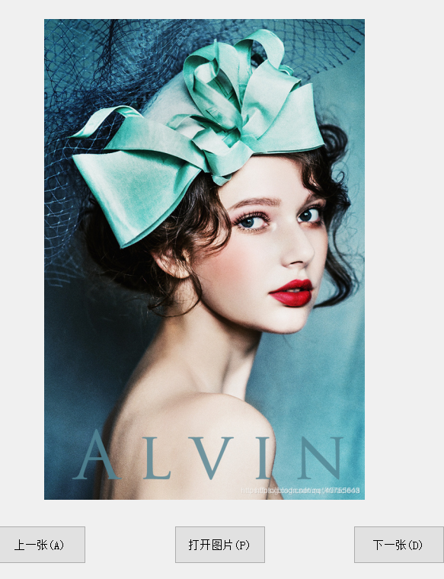 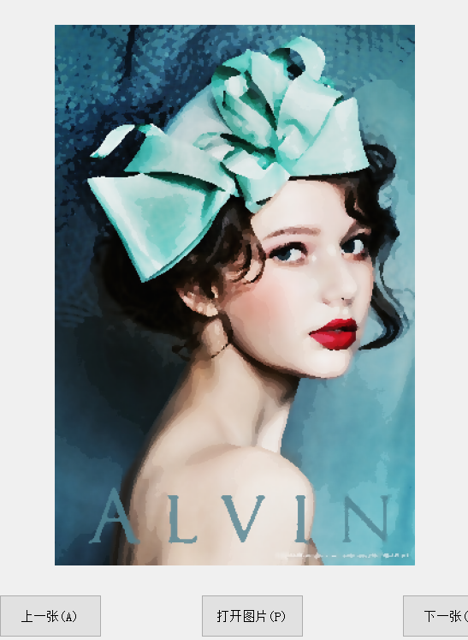

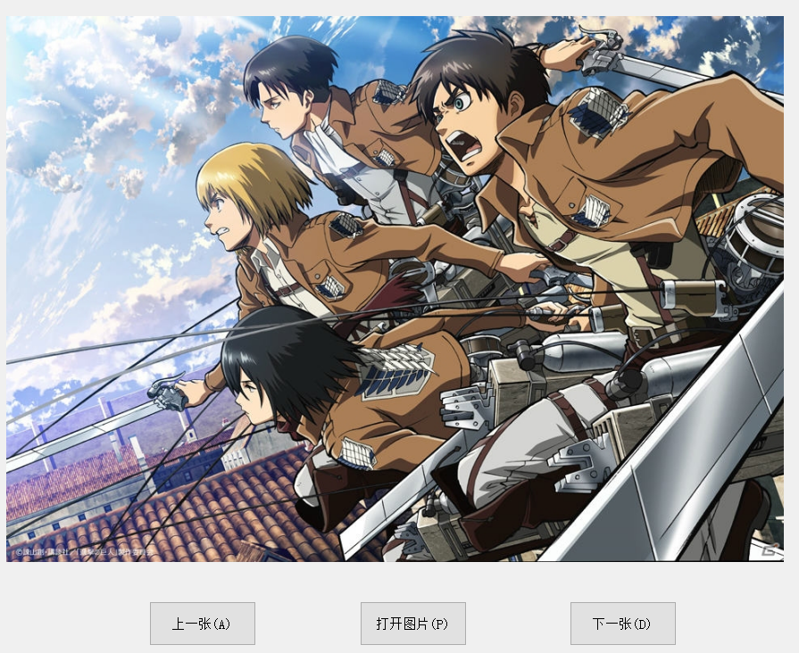 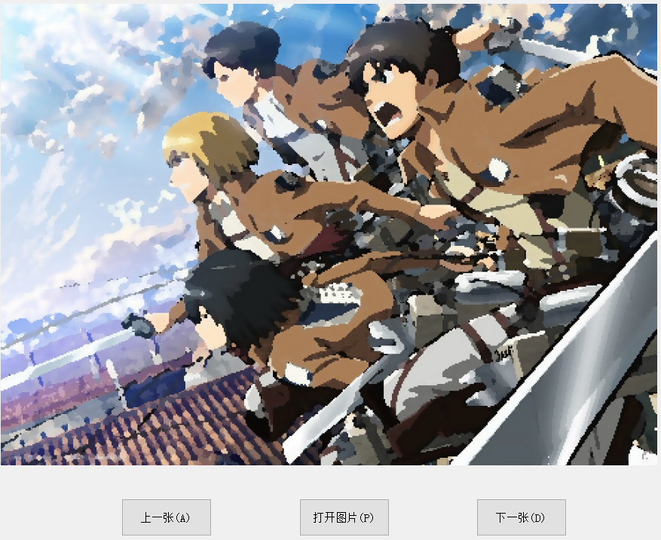

* 1. 素描
  2. 拉普拉斯锐化
  3. 高斯高通(低通)滤波
  4. Butterworth高通(低通)滤波
  5. 傅里叶频谱变换
  6. 逆滤波
  7. 维纳滤波
  8. 中值滤波
  9. 均值滤波
  10. 直方图均衡化

直方图均衡化实现较为简单，我们只需要对每个通道应用一次equalizeHist()即可。

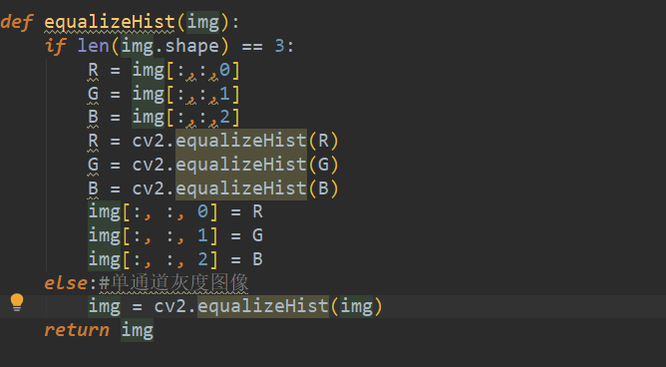

测试结果（左边为原图）：

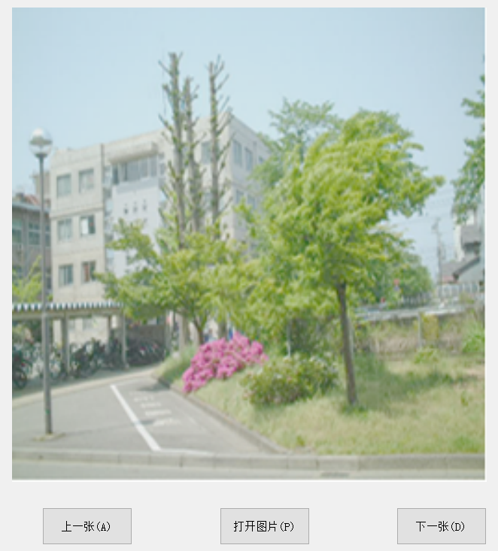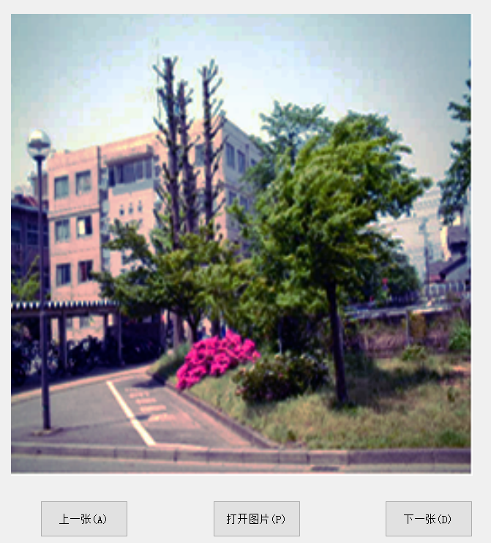

* 1. 图片增强（亮度、锐度、色彩、对比度）

1. 亮度增强(减弱)的原理较为简单，我们只需要遍历每个像素点以及其RGB的值，并乘上一个系数即可。若系数大于1，则以为着亮度增加，反之则减少。以下是亮度增强1.3倍。

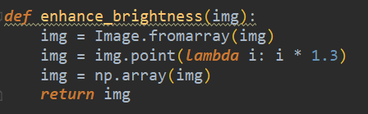

1. 色彩增强(减弱)
2. 锐度增强(减弱)
3. 对比度增强(减弱)
   1. Gamma矫正

Gamma矫正的原理以及实现较为简单，我们只需要遍历每个像素点，应用Gamma矫正的原理公式，即：

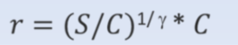

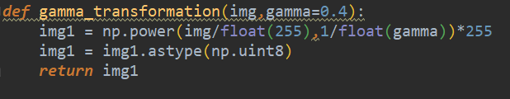

测试结果（左边为原图）：

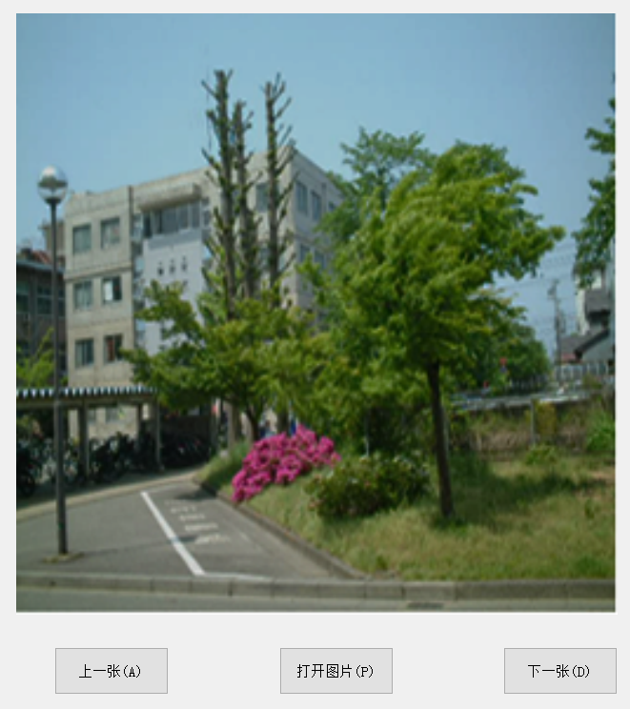

* 1. 灰度指数变换

灰度变换的原理以及实现较为简单，我们只需要对遍历每个每个像素点，应用指数变换的公式即可

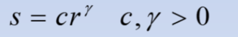

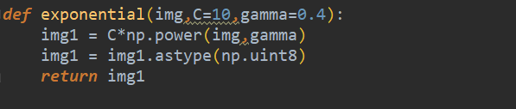

测试结果（左边为原图）：

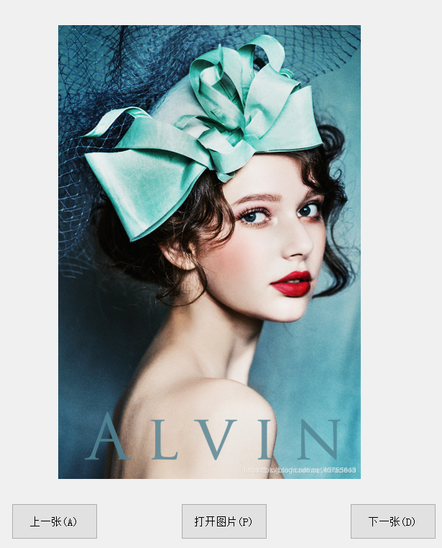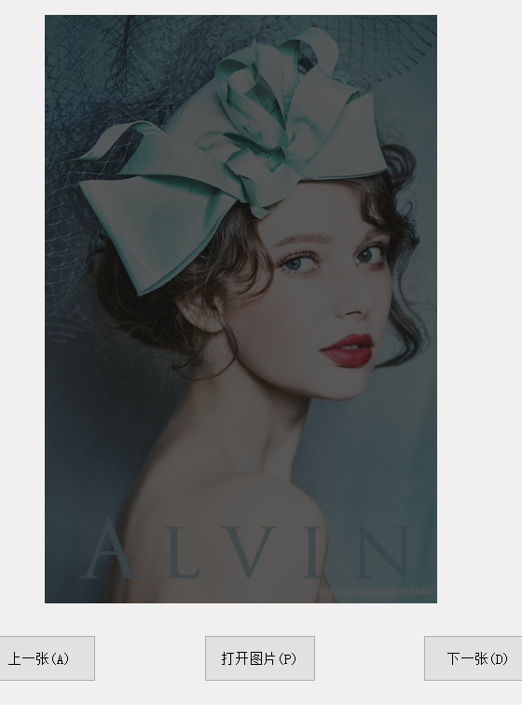

* 1. 彩色负片

彩色负片的实现非常简单，只需要用255减去每个通道上的像素值即可。

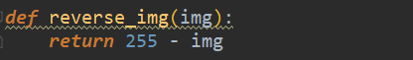

测试结果（左边为原图）：

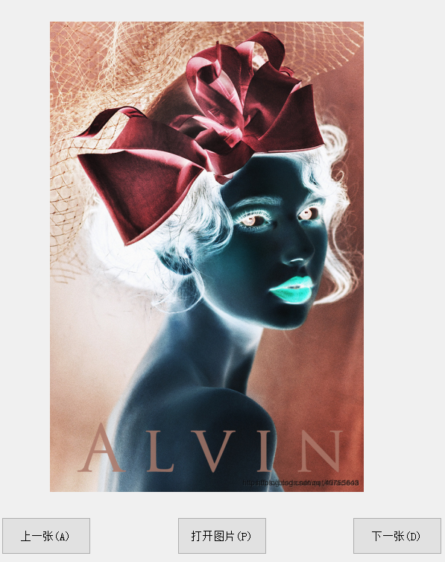

1. UI设计与实现

本程序的UI界面使用PyQt5进行搭建。

1. 首先，通过QCreator，我们可以先设计出程序的界面。如下图：

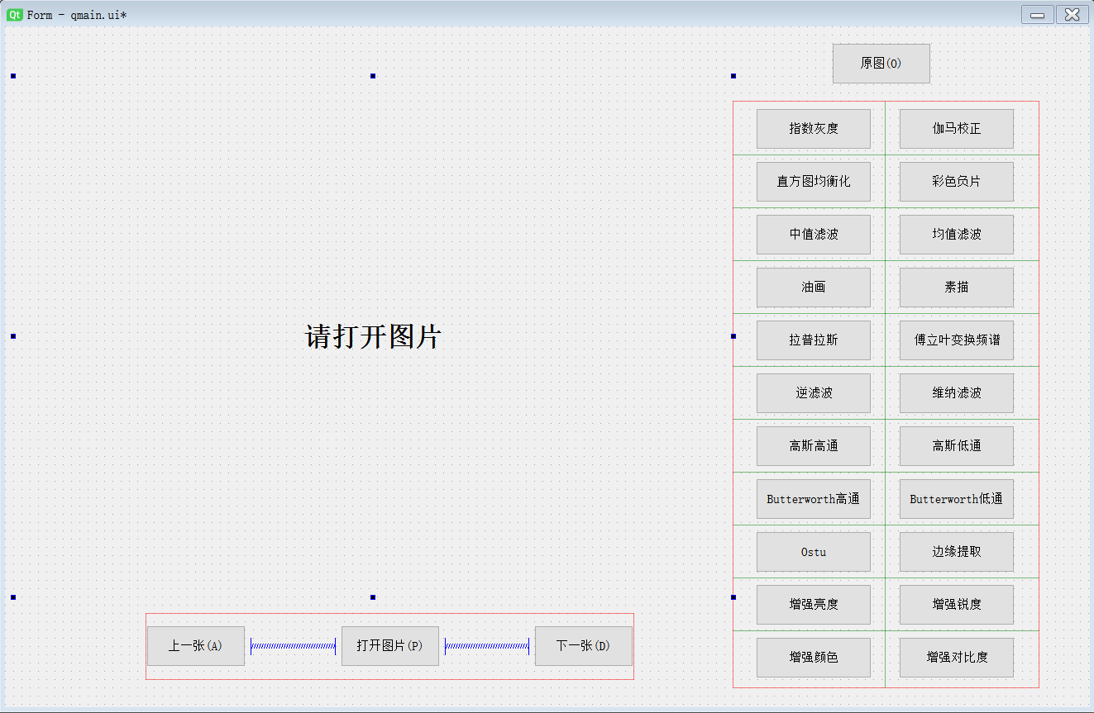

1. 设计完界面后，我们在launcher.py中加载ui文件，然后将每个按钮的响应函数分别与按钮绑定。下图给出了部分代码

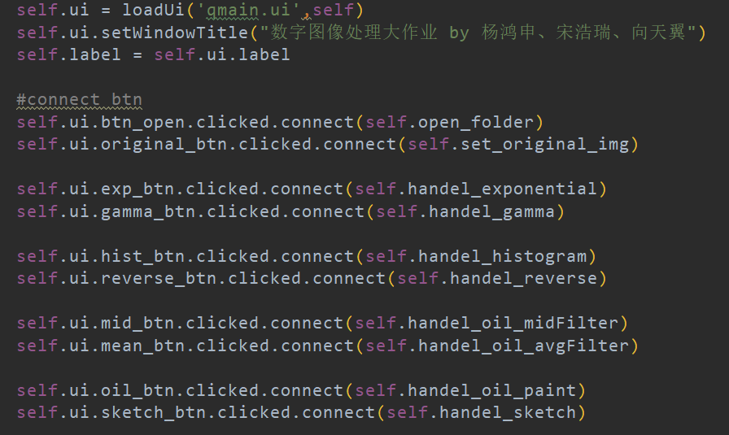

1. 我们调用了PyQt5中的QDialog来打开系统文件夹，并使得用户能够选择需要处理的图片。并且，我们会获取当前的工作路径，读入当前工作路径下所有的bmp与png文件格式的图片路径。得到了所有图片的路径后，我们便可以让用户通过按钮或者AD键来切换图片，而不是每次都要重新打开。

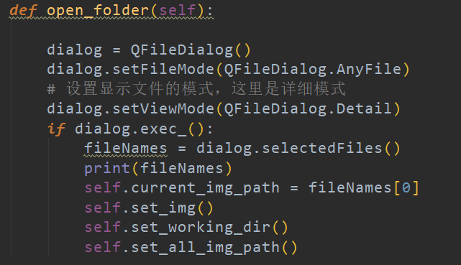

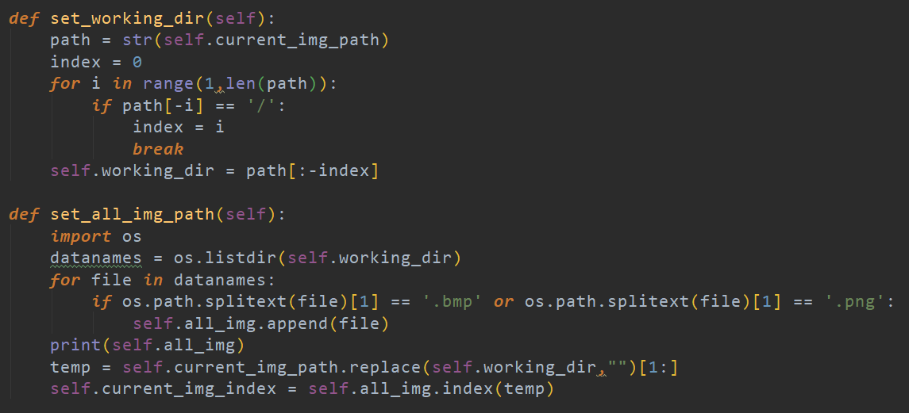

1. 通过监听键盘事件，我们可以让用户能通过AD键来选择上一张或下一张图片；用户也可以用P键来打开文件夹，用O键来显示原图。

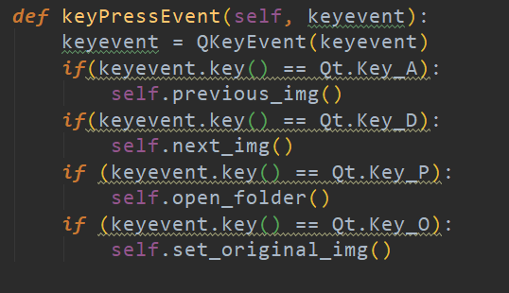

1. 当用户点击了一个图像处理按钮后，用户选择的图像会被转换成numpy格式并转入algorithm.py中的响应函数，并接受一个numpy格式的返回。但是numpy数组并不能显示处图片，我们需要先将numpy转换成QImage，然后转换成QPixmap，这样我们就能显示处理好的图片了。以增强亮度为例：

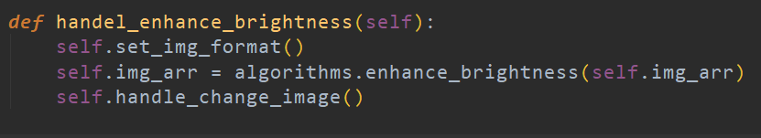

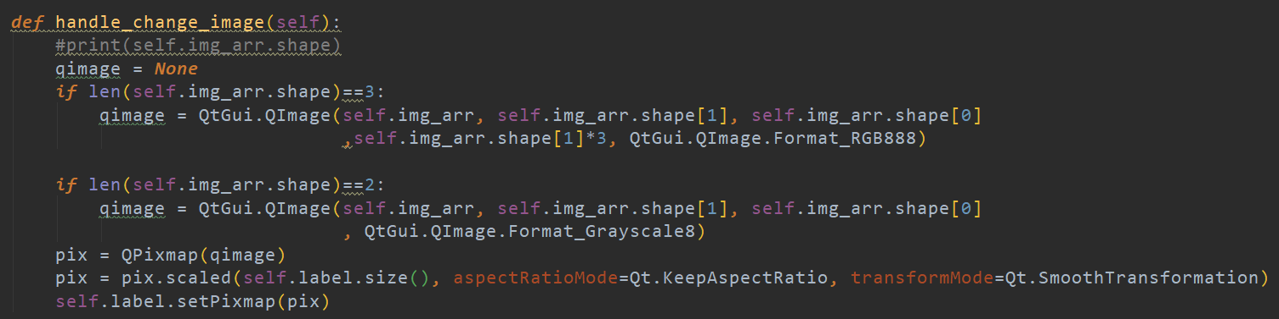

1. 测试结果
2. 结束语

参考文献：

1. **冈萨雷斯著.数字图像处理[M].阮秋崎,阮宇智,译.北京:电子工业出版社,2003:91-141.**
2. **Milan Sonka ,Vaclav Hlavac, Roger Boyle, "Image Procssing ,analysis and Machine Vision".**
3. **Zetcode, “PyQt5 Tutorial” http://zetcode.com/gui/pyqt5/ &**

**https://github.com/janbodnar/PyQt5-Tutorial-Examples 2020-8-14**

附录：

1. 组内分工

|  |  |  |  |
| --- | --- | --- | --- |
| 姓名 | 班级 | 学号 | 分工 |
| 杨鸿申 | 18计联 | 201830671129 |  |
| 宋浩瑞 | 18计联 |  |  |
| 向天翼 | 18计联 |  |  |

1. 程序使用说明

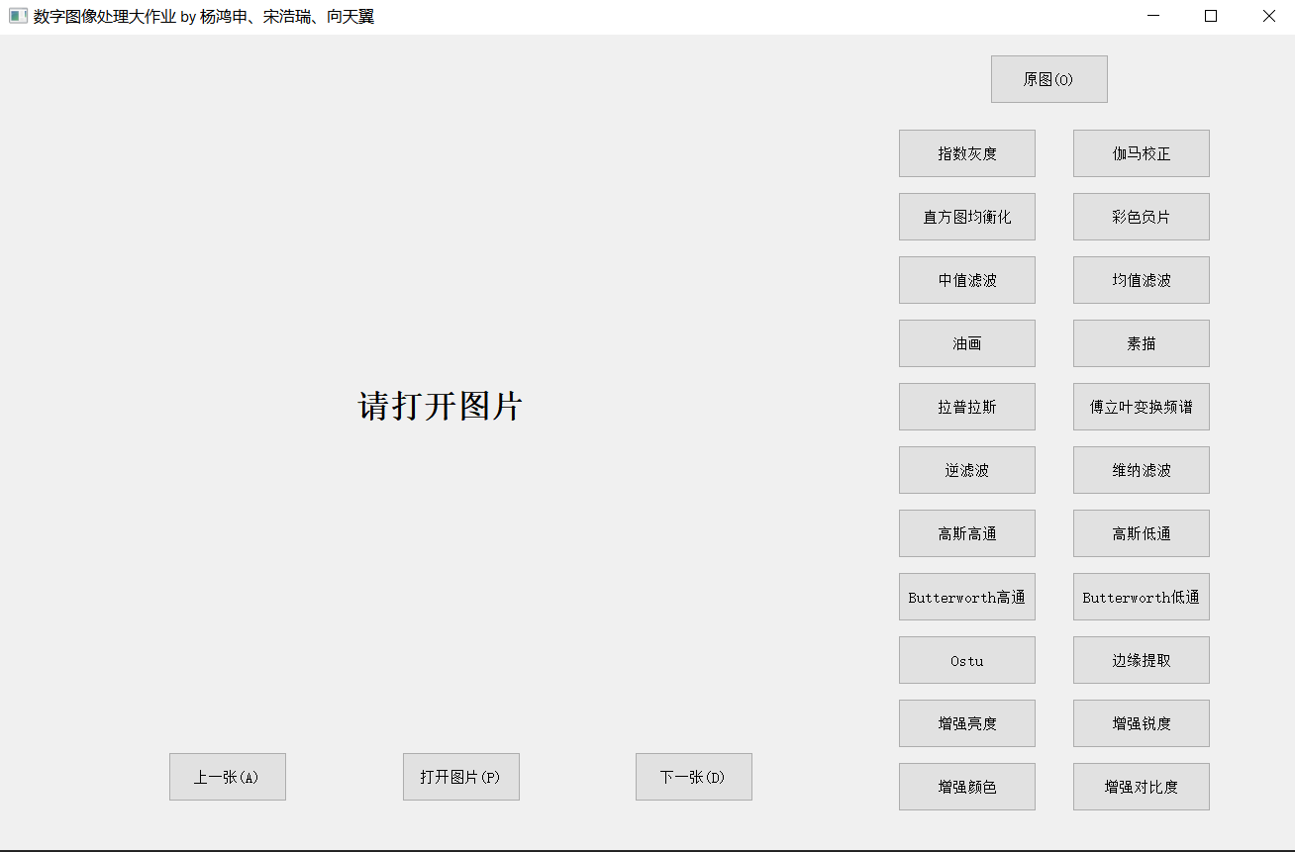

* 1. 程序主页

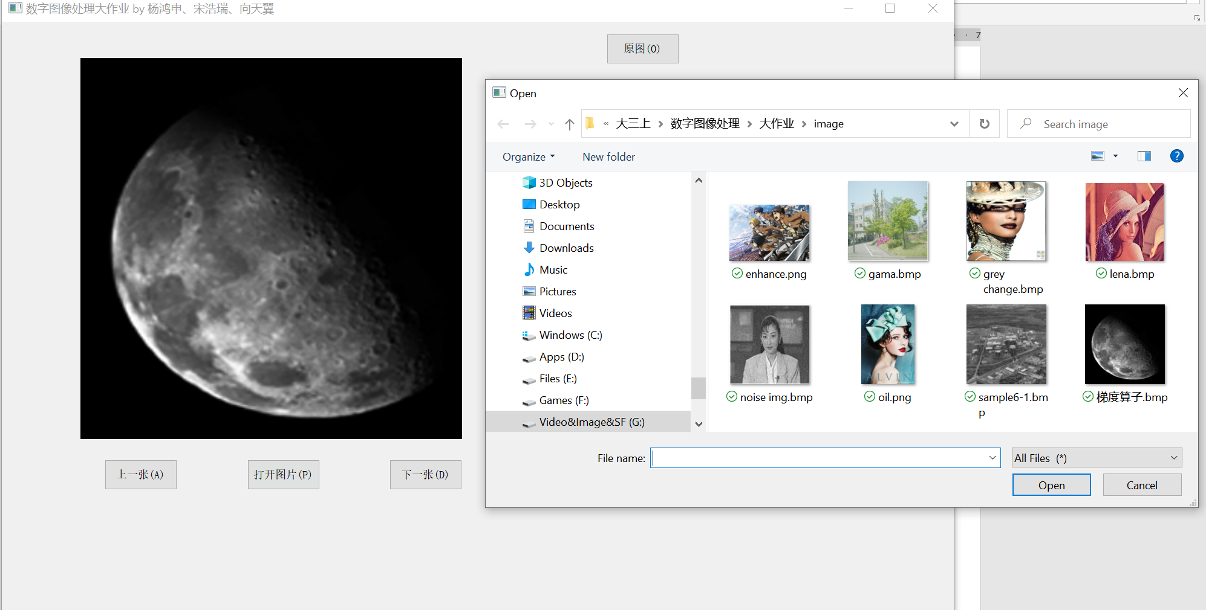

* 1. 点击“打开图片”或者按下键盘P键，可以浏览系统文件，用户选择一张打开即可

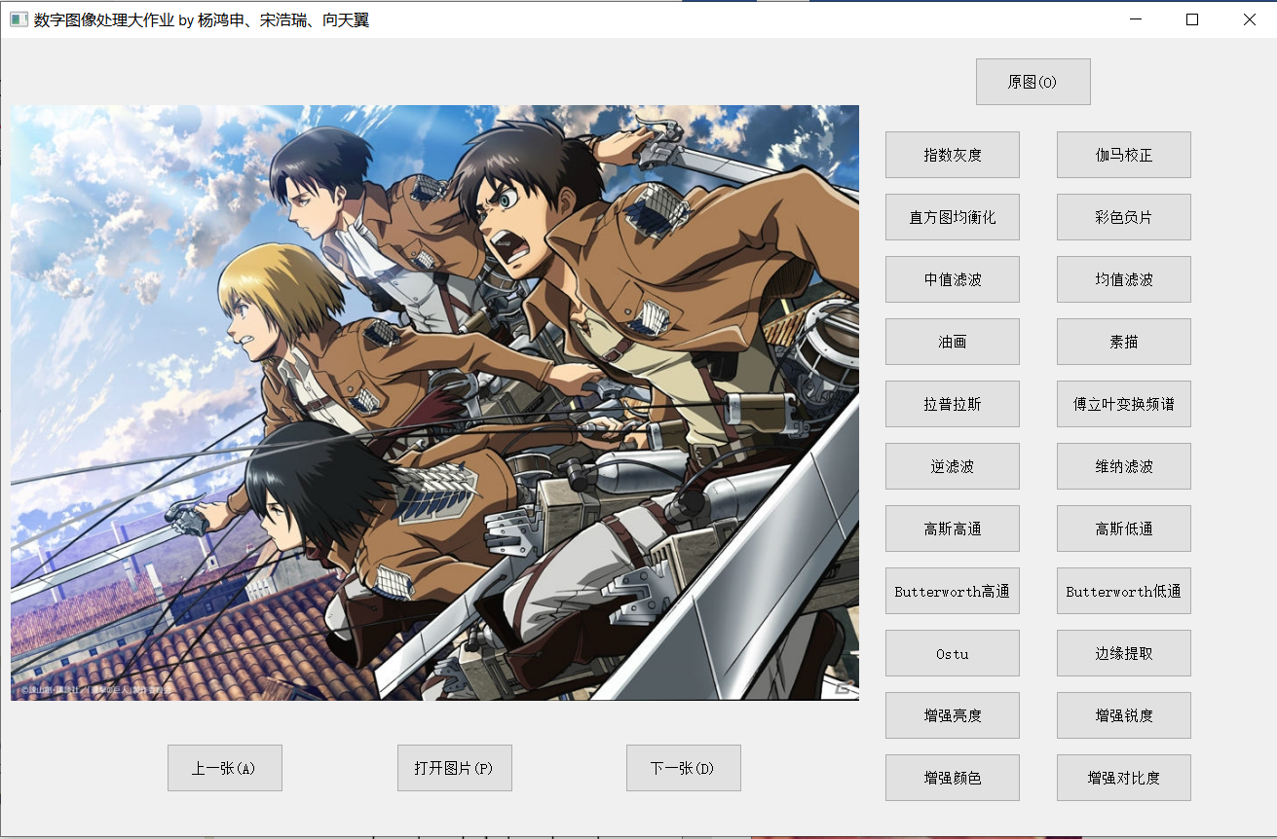

* 1. 通过键盘AD键进行图片浏览，支持浏览同一文件夹下所有同级目录的图片
  2. 点击右侧工具栏的按钮后，程序会开始处理图片，并给出处理结果
  3. 点击“原图”按钮或按下O键，可以切换会原图，方便进行对比